Experimento 3
Contexto del problema:

Actualmente se obtuvo mediante Algoritmos Genéticos el mejor trio de orientaciones para obtener la estimación de la posición.

Si en vez de tres orientaciones emplearamos 4 o 5 o n?

Lo primero que tenemos que solucionar es: cual es el algoritmo de estimación de posicionamiento para n orientaciones

Soluciones a explorar:

Linea 1:
- Obtención de la posición por Minimos cuadrados (LS)
Donde con un conjunto de datos sobre-determinados se encuentra la mejora alternativa.

Linea 2:
- Obtener la posición por mínimo cuadrados con peso (WLS)
Igual que la solucion anterior pero como peso se considera la inversa del SNR de modo tal que aquellos valores de potencia que presentan un bajo SNR no sean tan consideradas.

Conclusion:

- Experimentalmente se vieron mejores resultados con la Linea 2 vs. Linea 1.

Siguiente paso:

- Continuamos entoncs ahora experimento con la Linea 2 como metodo de estimación de posiciones basado en las orietnaciones para n>3. Por lo que ahora se trabajará en la OPTIMIZACION de las orientaciones apropiadaas a fin de obtener el mejor resultado en terminos de RMS.

OPTIMIZACIÓN BASADO EN ALGORITMOS GENÉTICOS

Caso: n=4 (cuatro orientaciones)

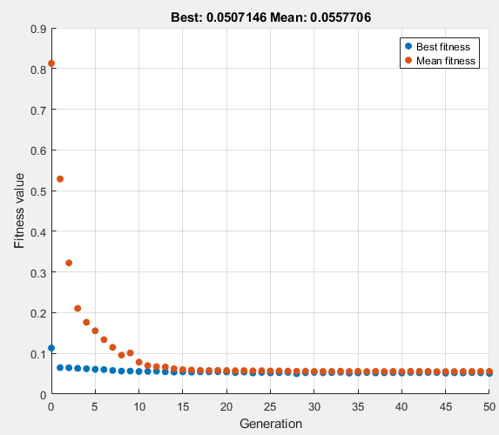

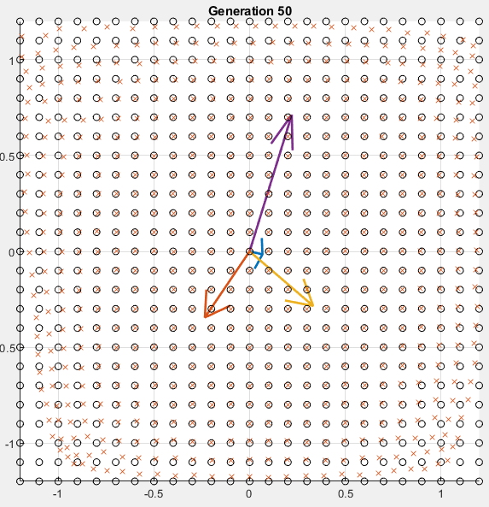

N=5

